Государственное автономное профессиональное образовательное
учреждение Новосибирской области
«Новосибирский колледж парикмахерского искусства»
(ГАПОУ НСО «Новосибирский колледж парикмахерского искусства»)

ПРИКАЗ
г. Новосибирск

от 02.09. 2014 г. Новосибирск
Об утверждении порядка разработки и
утверждения ежегодного отчета о поступлении
и расходовании финансовых и материальных средств

В соответствии со ст. 28, п.3, ч.3 Федерального закона от 29.12.2012 № 273-ФЗ «Об образовании в Российской Федерации»,
приказываю:

1. Утвердить порядок разработки и утверждения ежегодного отчета о поступлении и расходовании финансовых и материальных средств.

2. Контроль за размещением информации об образовательной организации в том числе и отчётность на официальном сайте РФ ГМУ – /www.bus.gov.ru/. возложить на ведущего бухгалтера Кокорину И.В.
3. Контроль за перечнем форм ежегодного отчёта о поступлении и расходовании финансовых и материальных средств размещаемых на сайте ГАПОУ НСО «Новосибирский колледж парикмахерского искусства» возложить на главного бухгалтера Янович С.Л.

4. Контроль за исполнением приказа оставляю за собой.

Директор Хомутова Л.М.

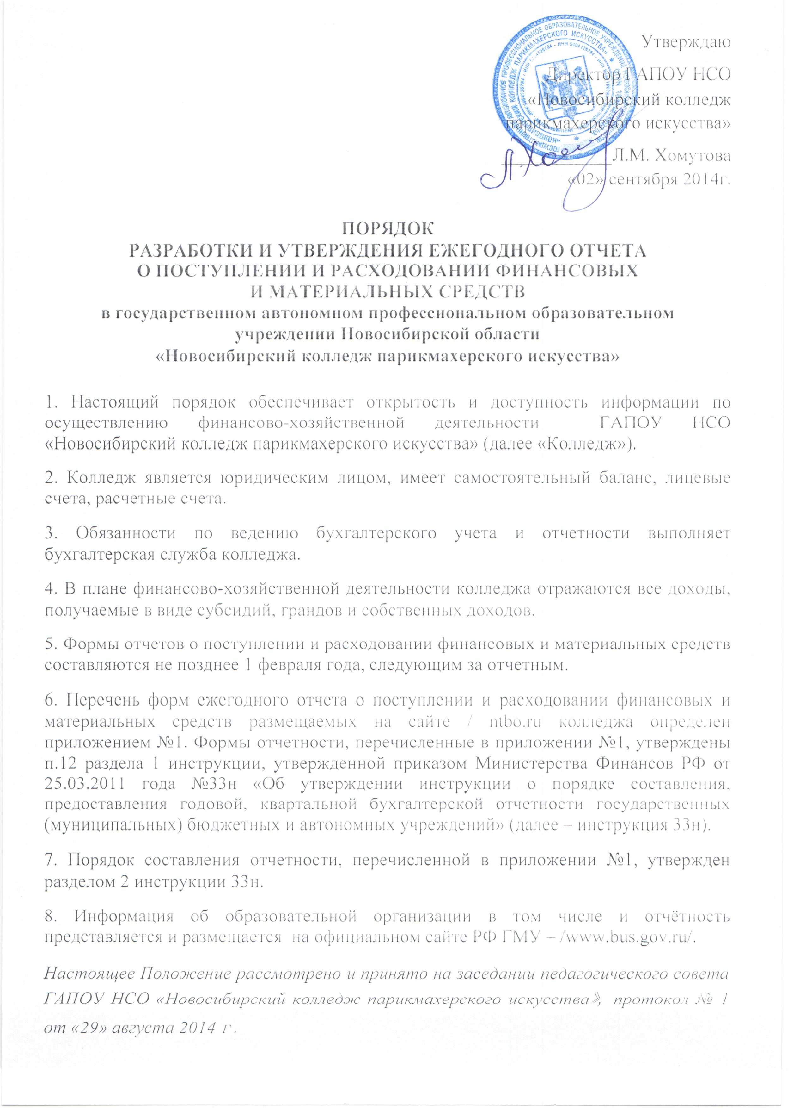
Приложение № 1
к порядку разработки
и утверждению ежегодного
отчета о поступлении
и расходовании финансовых и
материальных средств

- Баланс государственного (муниципального) учреждения (ф. 0503730);
- Справка по консолидируемым расчетам учреждения (ф. 0503725);
- Справка по заключению учреждением счетов бухгалтерского учета отчетного финансового года (ф. 0503710);
- Отчет об исполнении учреждением плана его финансово-хозяйственной деятельности (ф. 0503737);
- Отчет о принятых учреждением обязательствах (ф. 0503738);
- Отчет о финансовых результатах деятельности учреждения (ф. 0503721);
- Пояснительная записка к Балансу учреждения (ф. 0503760).

